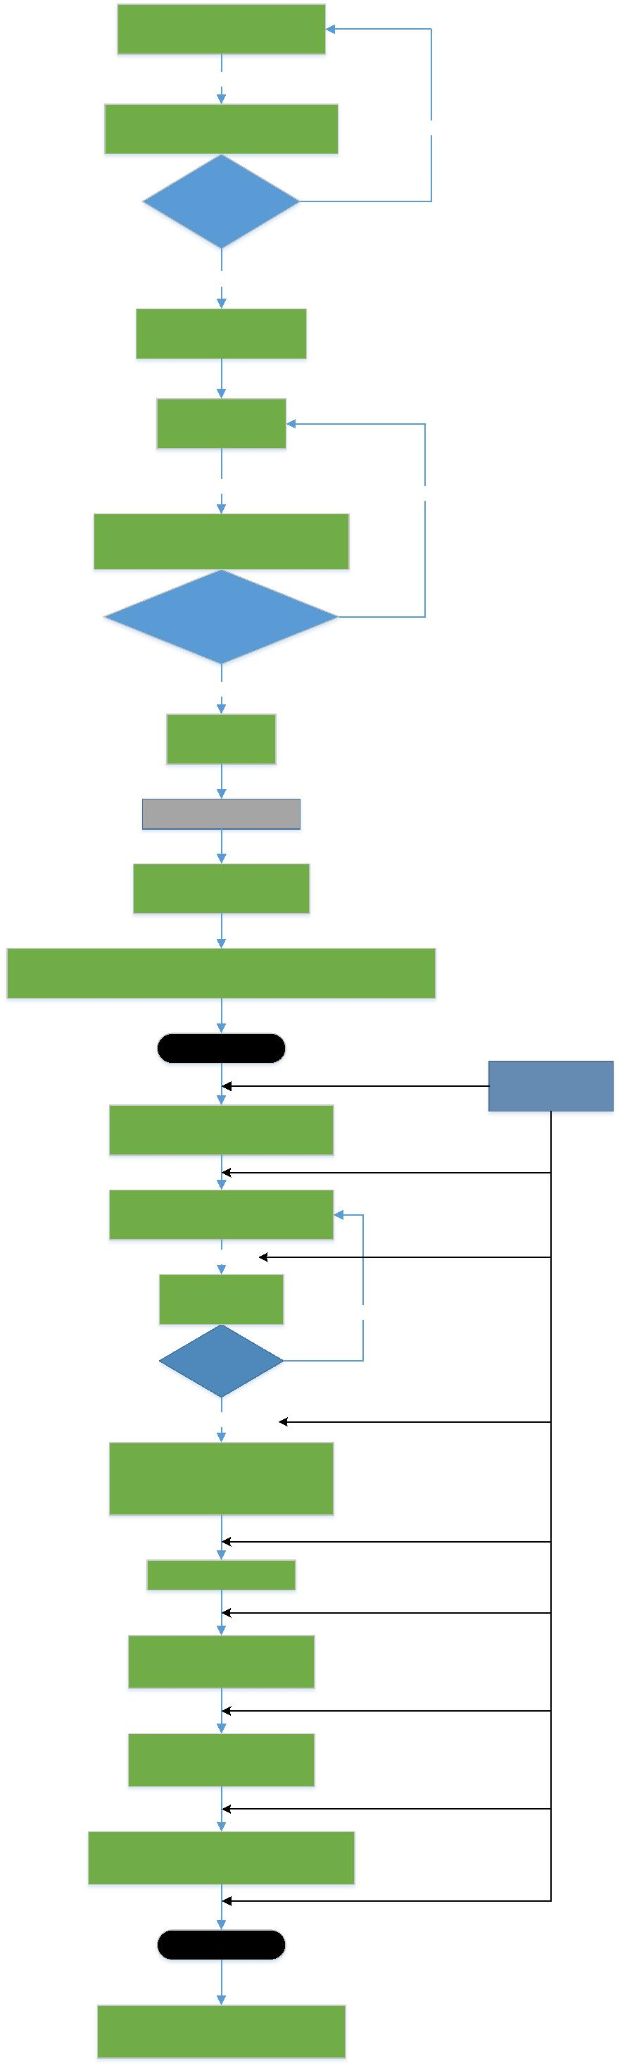
撰写方案摘要
（PI）
提交CTMS
评估可行性提出修改意见
（CRU和/或评审专家）
不可行，修改并完善方案设计
研究方案
是否可行
可行
申请各级课题资助
（PI）
项目立项
（PI）
提交方案（CTMS）
否，需要完善
研究方案评审及完善
（PI及CRU和/或审评专家）
方案是否完善并
是否足以递交IEC
是
递交IEC
（PI）
研究获IEC批准
研究注册
（CRU协助PI完成）
项目准备会
（PI、CRU、相关专业团队及审评专家[必要时]）
项目启动
监督项目执行
（CRU）
FSI（第一例受试者入组/
第一例病例收集）
撰写研究中期进展报告*
（PI）
提交CTMS
项目进度审评
（CRU）
否，相应整改
是否通过
是，研究继续实施
LSO（最后一例受试者访
视结束/最后一例病例收
集完成）
数据库锁定
统计分析报告定稿
（CRU及PI）
研究总结报告定稿
（PI及CRU）
论文撰写/投稿/发表
(PI及CRU和/或相关专业团队)
研究结束
专利申请/技术转化
(PI及CRU和/或相关团队)

